Архитектура процесса и BPMN

Часть 1. Описание процесса
Название процесса: Запись клиента на услугу.
1. Старт (Событие):
Клиент отправляет запрос на запись (через форму на сайте, Telegram-бота или сообщение в мессенджере).
2. Входные данные:
Имя клиента, контактный телефон, название желаемой услуги, предпочтительная дата и время.
3. Шаги процесса:
- Получение и первичная обработка заявки.
- Проверка полноты введенных данных.
- Проверка доступности выбранного времени в расписании (календаре).
- Бронирование времени (создание записи в CRM или Google/Яндекс Календаре).
- Отправка подтверждения клиенту.
- Уведомление сотрудника (мастера/менеджера) о новой записи.
4. Решения (Условия "Если → То"):
- Если данные неполные (нет телефона или услуги) → то отправить клиенту автоматический запрос на уточнение. Если ответа нет в течение 24 часов → закрыть заявку как "неактуальную".
- Если данные полные, но время занято → то предложить клиенту 2-3 ближайших свободных слота.
- Если время свободно → то перейти к бронированию.
5. Результат (Выход):
Клиент получил сообщение с подтверждением записи, сотрудник уведомлен, слот занят в календаре. (Или заявка закрыта по причине нехватки данных/отсутствия ответа).
6. Границы процесса:
- Начало: Момент получения первичного сообщения/заявки от клиента.
- Конец: Момент отправки финального уведомления (подтверждение или отказ).
- Что НЕ входит в этот процесс: Сама процедура оказания услуги, прием оплаты, постпродажное обслуживание (это отдельные процессы, чтобы не раздувать текущий).

Часть 2. BPMN-схема
Поскольку я текстовый ИИ, я опишу схему так, чтобы вы могли легко нарисовать её в bpmn.io, Miro или Яндекс Досках, а также приведу код для автоматической визуализации.
Текстовое описание элементов для рисования:
- Событие старта (Круг): Клиент отправляет заявку
- Действие (Прямоугольник): Получить и распарсить данные заявки
- Шлюз-решение (Ромб): Данные полные?
  - Ветка "Нет": → Действие: Отправить запрос на уточнение → Событие конца: Ожидание ответа / Закрытие заявки.
  - Ветка "Да": → Действие: Проверить доступность времени в календаре.
- Шлюз-решение (Ромб): Время свободно?
  - Ветка "Нет": → Действие: Предложить альтернативные слоты → Событие конца: Ожидание выбора клиента.
  - Ветка "Да": → Действие: Создать запись в CRM/Календаре.
- Действие (Прямоугольник): Отправить подтверждение клиенту
- Действие (Прямоугольник): Уведомить сотрудника о записи
- Событие конца (Жирный круг): Запись успешно создана
Визуализация (Mermaid-схема):
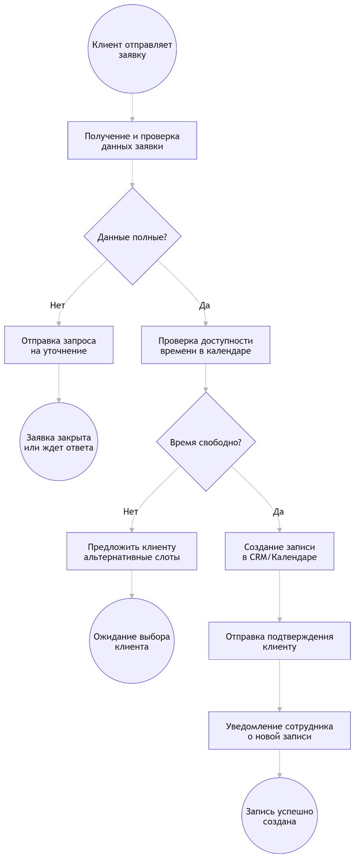

Часть 3. Мини-анализ (ответы на 4 ключевых вопроса)
- Где процесс может сломаться (узкие места)?
Клиент указывает неверный номер телефона или никнейм в Telegram; происходит сбой API при проверке календаря; клиент игнорирует запрос на уточнение данных.
- Где обязательно нужно участие человека?
Если клиент запрашивает нестандартную услугу, которой нет в списке, или если автоматическая система не может предложить альтернативное время (нужен звонок менеджера для ручного согласования).
- Какие данные теряются или дублируются без автоматизации?
Если заявки приходят в личные сообщения разных менеджеров, они не попадают в общий календарь, возникают дублирующие записи на одно и то же время (овербукинг).
- Что является минимально полезной автоматизацией (MVP) для этого процесса?
Telegram-бот, который принимает 3 поля (имя, услуга, дата), проверяет свободное время через простой запрос к Google Calendar и сразу бронирует его, отправляя клиенту и мастеру уведомление. Без сложных сценариев возврата и альтернативных слотов на первом этапе.

⭐ Дополнительное задание (анализ схемы)
- Потенциальные ошибки: Опечатка в дате (клиент написал "32 марта"), сбой интеграции между ботом и календарем.
- Точки проверки данных: Шлюз №1 (Данные полные?) и скрытая проверка формата данных (валидация телефона и даты).
- Места, где нужен человек: Ветка обработки исключений (если бот не понял запрос или клиент не ответил на 2 автоматических сообщения).
- Определение MVP: Мы исключаем из первой версии сложную логику "предложения альтернативных слотов". MVP: Заявка → Проверка на полноту → Проверка на занятость → Если свободно, то запись и уведомление. Если занято, то сообщение "Извините, это время занято, попробуйте другое" и завершение диалога. Это покрывает 80% успешных кейсов и строится за 1 вечер в n8n.

